【タイトル】
第6回 「うま味調味料活用！郷土料理コンテスト」2021 ～おいしく減塩して郷土料理の魅力を次世代へ伝えよう！～ 8月31日までエントリー受付中！

【本文】
日本うま味調味料協会（事務所：東京都中央区／会員企業：味の素株式会社、三菱商事ライフサイエンス株式会社、ヤマサ醤油株式会社、株式会社新進）は、今年で6回目となる「うま味調味料活用！郷土料理コンテスト」を開催します。なお、本コンテストのエントリーは8月31日までオンラインにて受け付けています。
本コンテストは、素材の味を引き立てる働きのあるうま味調味料の活用により、「おいしく減塩」された郷土料理レシピを募集し、毎年、応募作品を全国へ発信しながら、郷土料理の食文化や味わい等を、健康的に次世代へ継承していくことを目指しています。

これまで多くの皆さまから、累計で105もの「よりおいしく減塩」された郷土料理レシピをご応募いただきました。

2020年度の優勝チームは、鹿児島県の親子三世代で応募された〈コウチャンズ〉チームの【鶏飯】（減塩率53%）、準優勝は長野県立大学の学生チーム〈なっちょ〉の【笹ずし】（減塩率46%）でした。
2020年度表彰式動画：第5回 2020年 おいしく減塩 うま味調味料活用 郷土料理コンテスト - Bing video
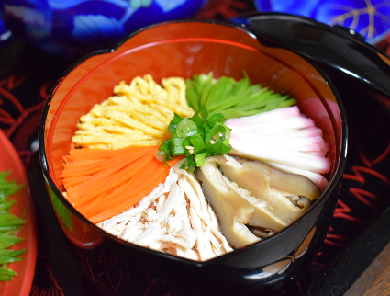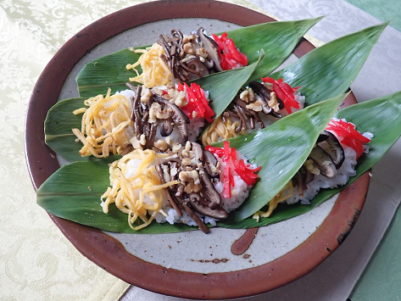
2020年度優勝：【鶏飯】（鹿児島） 2020年度準優勝：【笹ずし】（長野）

【コンテストの概要】
・参加資格 ：2人以上のチームでの応募
※大人、学生、または親子（小学生以下の子どもは親子で参加）等のチームで、混成も可
・エントリー締切 ：8月31日（火）https://www.umamikyo.gr.jp/inquiry/index.php
・応募レシピおよびレポート提出締切 ：10月8日（金）
・結果発表 ：11月24日（水）「和食の日」（当協会ホームページ上で発表）
・表彰式 ：12月11日（土）※オンライン開催を予定。
・賞金・賞品 ：優勝チーム；賞金10万円 準優勝チーム；賞金5万円
参加賞；ご応募いただいた全チームに当協会加盟各社の商品詰め合わせを進呈
「うま味調味料活用！郷土料理コンテスト」2021の詳細はこちらhttps://www.umamikyo.gr.jp/contest_2021.html
【本コンテストへのエントリー・お問い合わせ先】
https://www.umamikyo.gr.jp/inquiry/index.php
日本うま味調味料協会
担当者：門田・秋山
TEL:03-3551-8368
FAX：03-3551-4371
HP： https://www.umamikyo.gr.jp/

